

Pressmeddelande 2011-09-05

# LOWE, tillbaka med nya synthdiscoalbumet ”Evolver”

**Svenska synthpoptrion LOWE är tillbaka med sitt tredje album EVOLVER. Senaste singeln BREATHE IN BREATHE OUT gick direkt in som #1 på iTunes Alternative Charts. Nya albumet EVOLVER släpps 13 september.**

År 2004 släppte det svenska syntbandet LOWE sitt debutalbum. Det tog inte lång tid innan de fick internationell bekräftelse, både genom nomineringar för ”Bästa låt” och ”Bästa album” samt priser som ”Bästa nykomling” på Scandinavian Alternative Music Awards. De har gjort ett flertal turnéer och har nått stora framgångar utomlands, framför allt i Östeuropa. I slutet av förra året gjorde LOWE en uppmärksammad turné i USA och Kanada och var det första utländska bandet någonsin att gästa The Real Radio Show på Times Square i New York. LOWE har jämförts med band som The Cure, Kent, New Order och Visage, vilka de också har spelat tillsammans med i London. I oktober åker LOWE på sin andra USA-turné. LOWE är baserade i Stockholm och Berlin.

I våras släppte LOWE singeln BREATHE IN BREATHE OUT som gick direkt in som #1 på iTunes Alternative Charts. Singeln var dock bara ett smakprov från nya albumet EVOLVER som har världsrelease 13 september.

* EVOLVER är vår mörkaste skiva hittills, säger Leo Josefsson, sångare i LOWE.
* En blandning av monosynthar och discokula, förklarar basisten Rickard Gunnarsson.
* Det var dags att utforska ny mark. Vi har experimenterat med ljudbilden och låtarna, men trots det är EVOLVER vårt mest homogena album hittills, säger Tobias Ersson (keyboards).

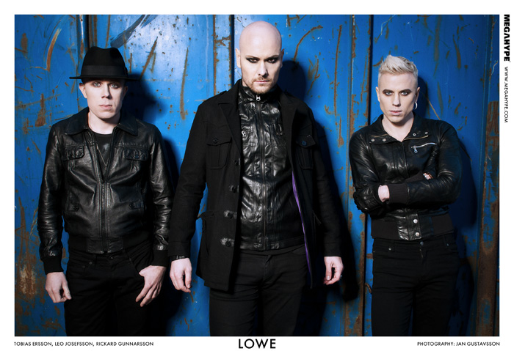

**LOWE: Leo Josefsson (sång), Rickard Gunnarsson (bas) och Tobias Ersson (synthesizer).**

Läs mer på [www.lowemusic.net](http://www.lowemusic.net)  
För bilder: [www.megahype.com/press](http://www.megahype.com/press)

_________________________________________________________________________________

För mer information kontakta:

Marita Hammervold, SUBITO AB Claes Nordling, Swedish Showcase  
[**marita.hammervold@subito.nu**](mailto:marita.hammervold@subito.nu) / 070-794 75 49 claes@swedishshowcase.com/ 073-346 81 00

[**www.subito.nu**](http://www.subito.nu) www.swedishshowcase.com